ПАМЯТКА ДЛЯ ОБУЧАЮЩИХСЯ ДЛЯ РАБОТЫ ПРИ ДИСТАНЦИОННОМ ОБУЧЕНИИ

1. В электронном журнале https://e-school.obr.lenreg.ru/ в разделе «Домашнее задание» учитель разместит для тебя:
- материалы для изучения темы урока, либо ссылка на видеоурок по теме и домашнее задание;
- домашнее задание необходимо выполнить и прикрепить там же и, если необходимо, написать учителю личное сообщение;
- задания, которые помогут учиться дома и выполнять школьную программу, или просто узнать что-то полезное и интересное.

2. Входи ежедневно в электронный журнал https://e-school.obr.lenreg.ru/ проверяй наличие новых заданий и старайся выполнить их к следующему уроку по расписанию.

3. Перейди по ссылке https://e-school.obr.lenreg.ru/

4. Открой расписание уроков на сегодняшний день.

5. Выполни задания, указанные к урокам, сначала простые, потом сложные.

6. Задания могут быть разные:
- Устные (например, прочитать параграф учебника).
- Электронные (письменные или онлайн). Соблюдай сроки выполнения заданий. Учитель проверит выполненное задание и может выставить отметку или оставить комментарий. Старайся делать задания вовремя, это поможет учителю высоко оценить твою работу.
- Все твои отметки за задания отображаются в электронном журнале. Если у тебя возникнут вопросы, ты можешь написать сообщение учителю через информационные ресурсы ZOOM, Whatsapp, Telegram, e-mail. Ты также можешь воспользоваться различными цифровыми ресурсами для самообразования.

7. Планируй свой день, старайся выполнять задания до 19.00.

8. Делай перерывы при выполнении заданий, не забывай о посадке.

9. Не забудь отправить выполненные задания при необходимости учителю.

10. Помни, что у тебя есть возможность задать вопрос учителю при возникновении трудностей, напиши сообщение учителю в электронном дневнике.

Работа с «ГИС СОЛО, электронная школа»
- В поисковике набрать «ГИС СОЛО, электронная школа»
или пройти по ссылке https://e-school.obr.lenreg.ru/
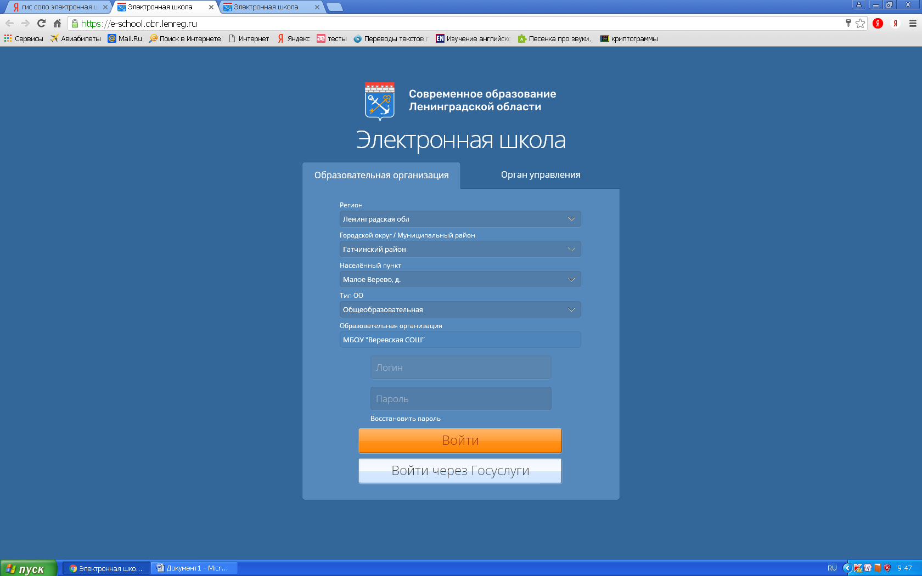
- Выбрать:
- регион – Ленинградская область;
- городской округ – Гатчинский район;
- населенный пункт – Малое Верево д.;
- тип ОО – общеобразовательная школа;
- образовательная организация – МБОУ «Веревская СОШ».
3. Ввести логин и пароль, полученные в школе.
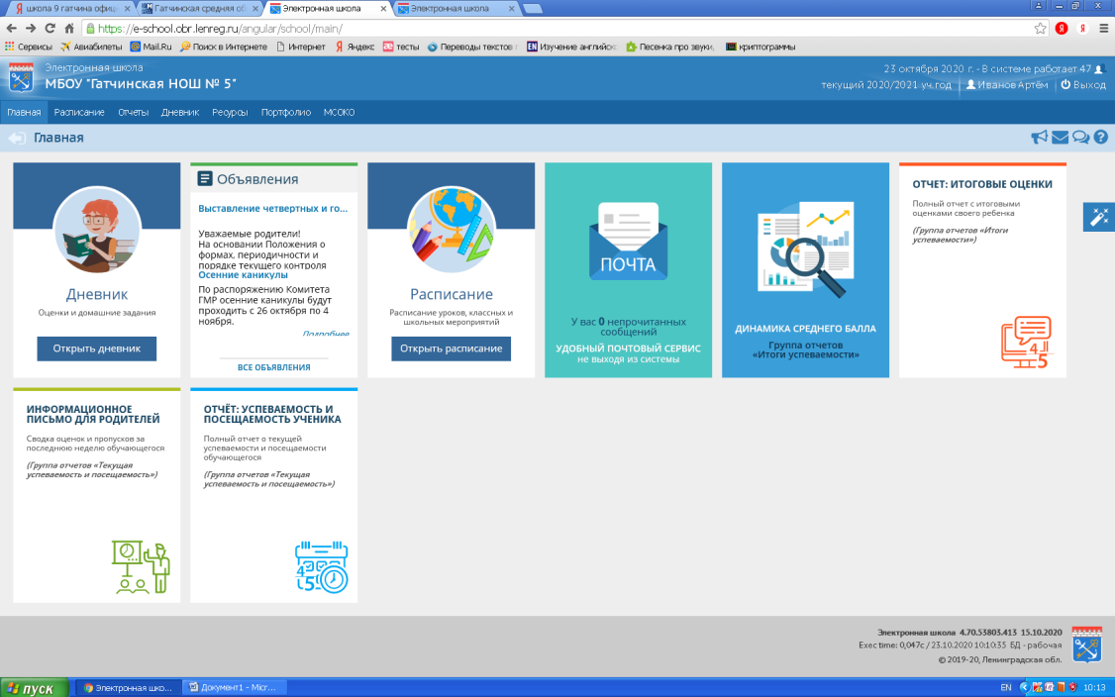
- Текущие оценки и домашние задания можно увидеть, если нажать на «Дневник».
- Если нажать на оценку, то увидите за какую работу она выставлена.
- Чтобы увидеть все текущие оценки, нажмите «Отчет: успеваемость и посещаемость ученика»

